9. Немонохроматичность света ведет сначала к ухудшению контрастности (видимости) интерферентных полос, а затем к полному исчезновению их.

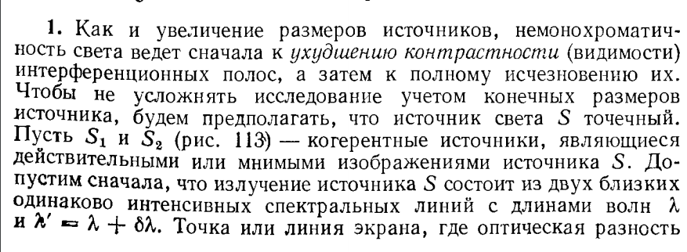

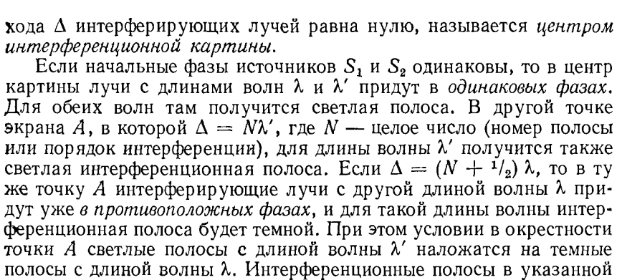

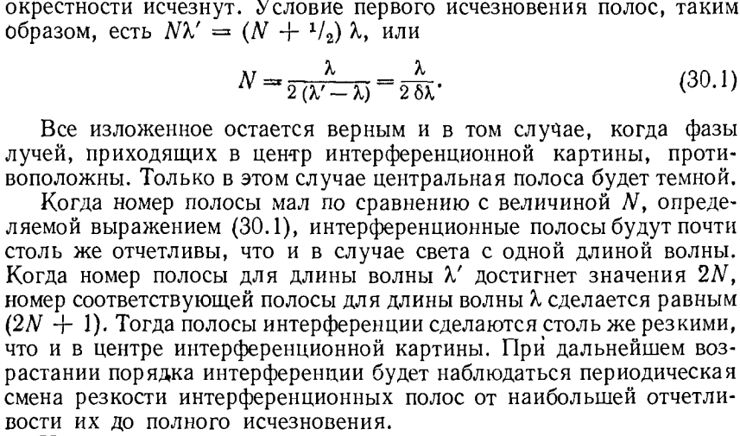

10.

При анализе интерференционных опытов в [интерференции квазимонохроматического света](http://nature.web.ru/db/msg.html?mid=1165186&uri=but4.html) первичный источник предполагался [точечным](http://nature.web.ru/db/search.html?not_mid=1165186&words=%F2%EE%F7%E5%F7%ED%FB%E9_%E8%F1%F2%EE%F7%ED%E8%EA). Однако все реальные источники света имеют конечные размеры. Увеличение размеров источника, как и расширение [спектра](http://nature.web.ru/db/search.html?not_mid=1165186&words=%F1%EF%E5%EA%F2%F0_%E8%E7%EB%F3%F7%E5%ED%E8%FF) излучаемого им света приводит к ухудшению [контрастности](http://nature.web.ru/db/search.html?not_mid=1165186&words=%EA%EE%ED%F2%F0%E0%F1%F2%ED%EE%F1%F2%E8)(уменьшению [видности](http://nature.web.ru/db/search.html?not_mid=1165186&words=%E2%E8%E4%ED%EE%F1%F2%E8)) интерференционных полос и даже к полному их исчезновению. Чтобы выяснить роль только первого из этих факторов, будем считать здесь излучение [монохроматическим](http://nature.web.ru/db/search.html?not_mid=1165186&words=%EC%EE%ED%EE%F5%F0%EE%EC%E0%F2%E8%F7%E5%F1%EA%E8%E9_%F1%E2%E5%F2).   
Протяженный самосветящийся источник состоит из большого числа точечных взаимно [некогерентных](http://nature.web.ru/db/search.html?not_mid=1165186&words=%ED%E5%EA%EE%E3%E5%F0%E5%ED%F2%ED%FB%E5_%E8%F1%F2%EE%F7%ED%E8%EA%E8) элементов. Поэтому интенсивность в любом месте равна сумме интенсивностей в интерференционных картинах, создаваемых отдельными точечными элементами источника.   
В интерференционных опытах по [методу деления волнового фронта](http://nature.web.ru/db/msg.html?mid=1165186&uri=but2.html#2) полосы на экране перпендикулярны плоскости, в которой находятся первичный точечный источник *S*и вторичные источники *S*1 и *S*2. Использование вместо *S* линейного источника, т.е. достаточно узкой щели, вытянутой перпендикулярно этой плоскости, увеличивает интенсивность и не приводит к ухудшению четкости интерференционных полос. Однако увеличение ширины щели приводит к тому, что полосы становятся менее четкими или пропадают совсем.   
Если размеры источника (т.е. ширина щели *S*) много меньше [длины световой волны](http://nature.web.ru/db/search.html?not_mid=1165186&words=%E4%EB%E8%ED%FB%20%F1%E2%E5%F2%EE%E2%EE%E9%20%E2%EE%EB%ED%FB), то интерференционная картина будет резкой, так как разность хода интерферирующих лучей от любой точки источника до некоторой точки наблюдения P будет практически одна и та же. Но обычно размеры источника значительно больше длины волны, поэтому одинаковые интерференционные картины от разных его элементов сдвинуты одна относительно другой. В результате наложения этих картин интерференционные полосы оказываются более или менее размытыми.